电磁场与电磁波
实 验 报 告

实验名称：__波导角锥喇叭天线辐射特性测量__
实验教师：_____________王子立_____________
理论教师：_____________郑史烈_____________
班 级：___________信工 2403____________
姓 名：__________________________
学 号：______________________
实验日期：________2026年 6月10日________

- 实验数据记录
1.电路特性参数测量
（1）驻波比、反射系数、回波损耗测量
实验测得的S11驻波比曲线如图1所示。
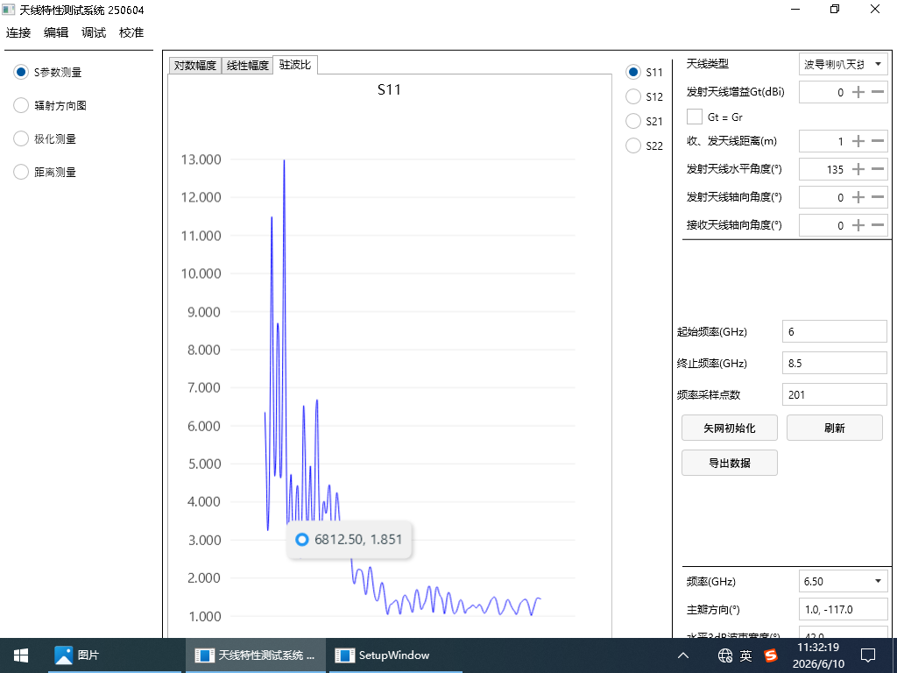
图1
（2）扫频测量
实验测得的S21对数幅度曲线如图2所示。
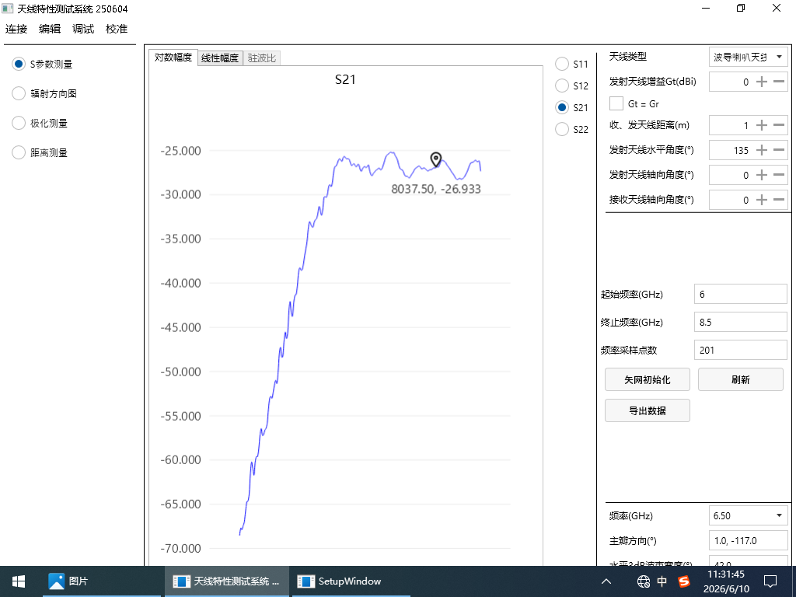
图2
2.喇叭天线辐射方向图测量
（1）水平面方向图测量
实验测得的水平面方向图如图3所示。
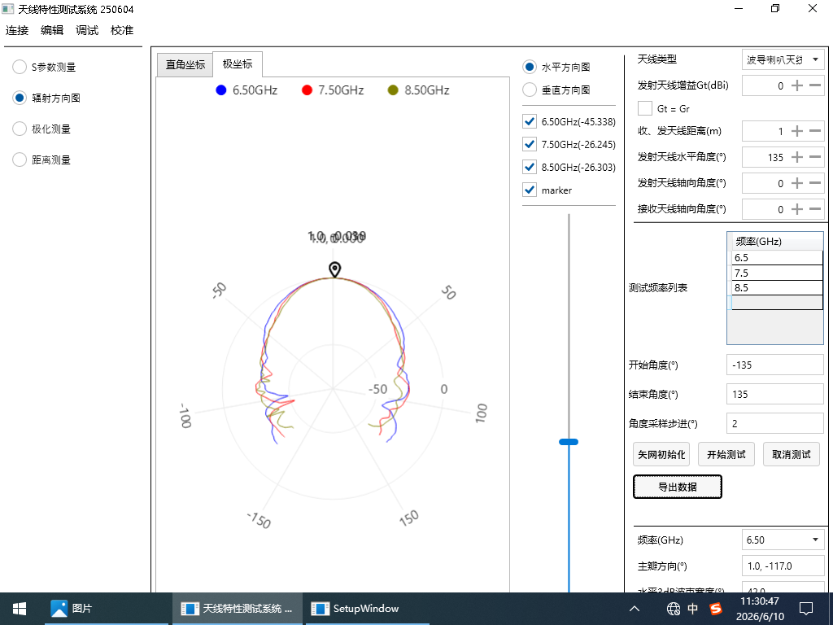
图3
（2）垂直面方向图测量
实验测得的垂直面方向图如图4所示。
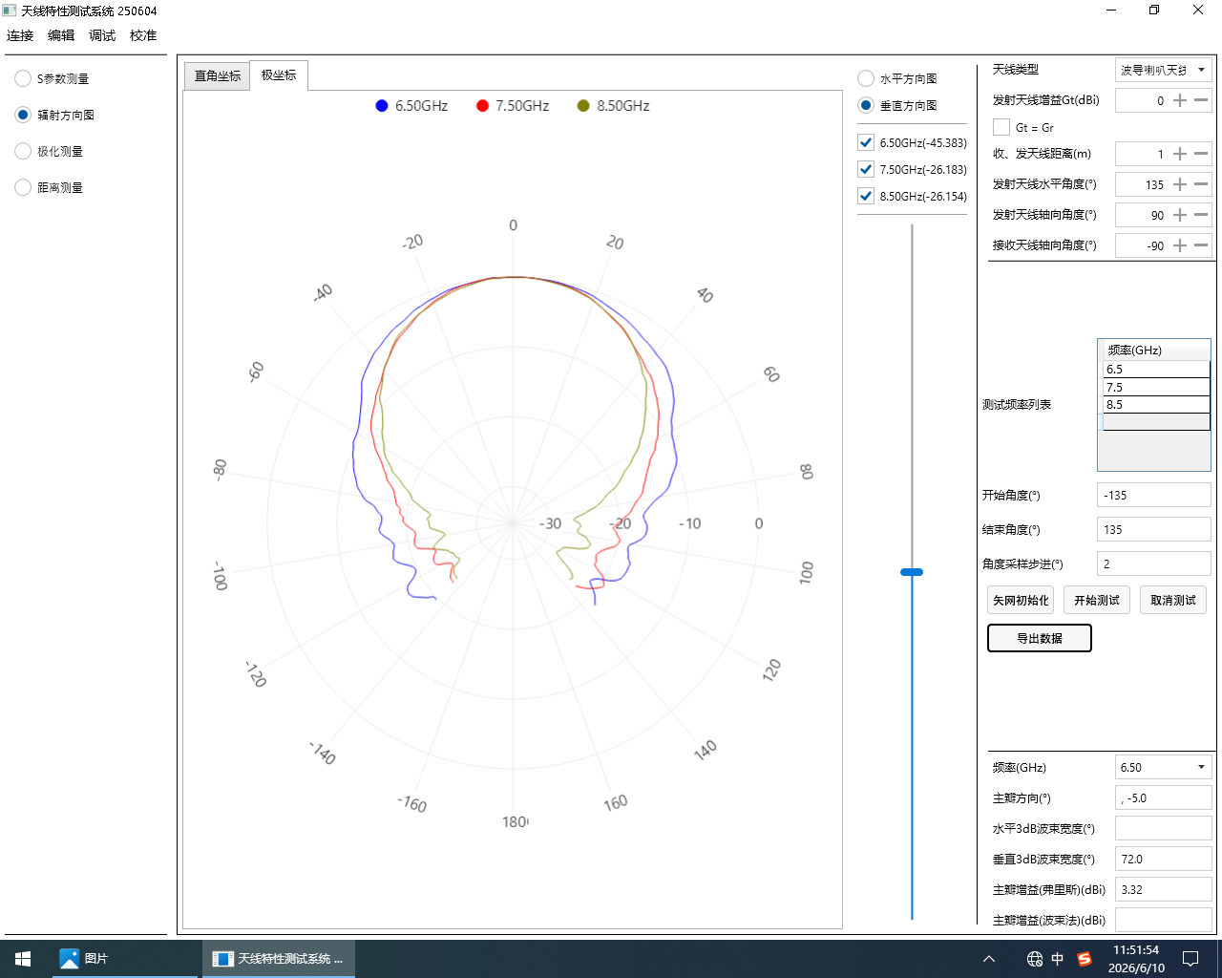
图4
3.极化测量
（1）天线极化测量
实验测得的常规极化测试曲线如图5所示。
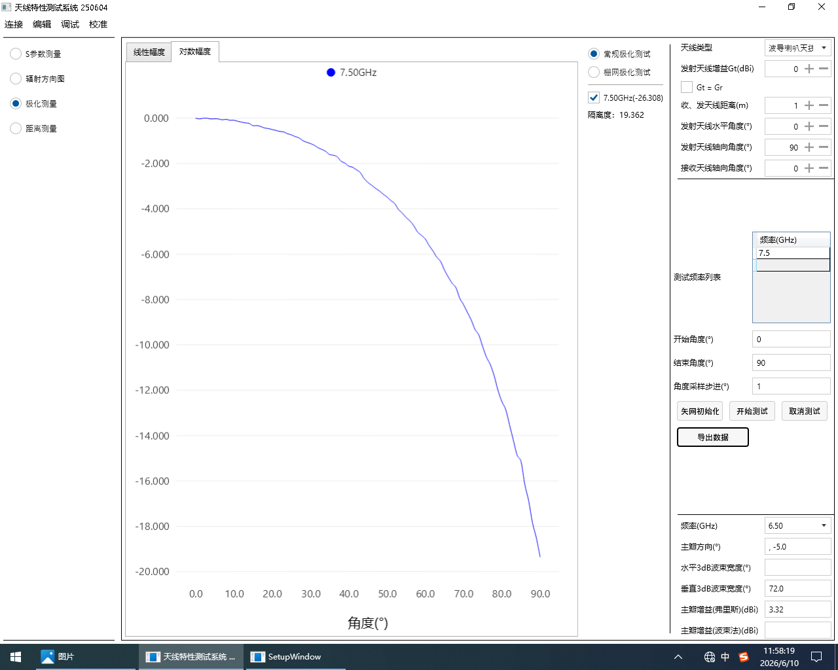
图5
（2）极化栅网特性测量
实验测得的栅网极化测试曲线如图6所示。
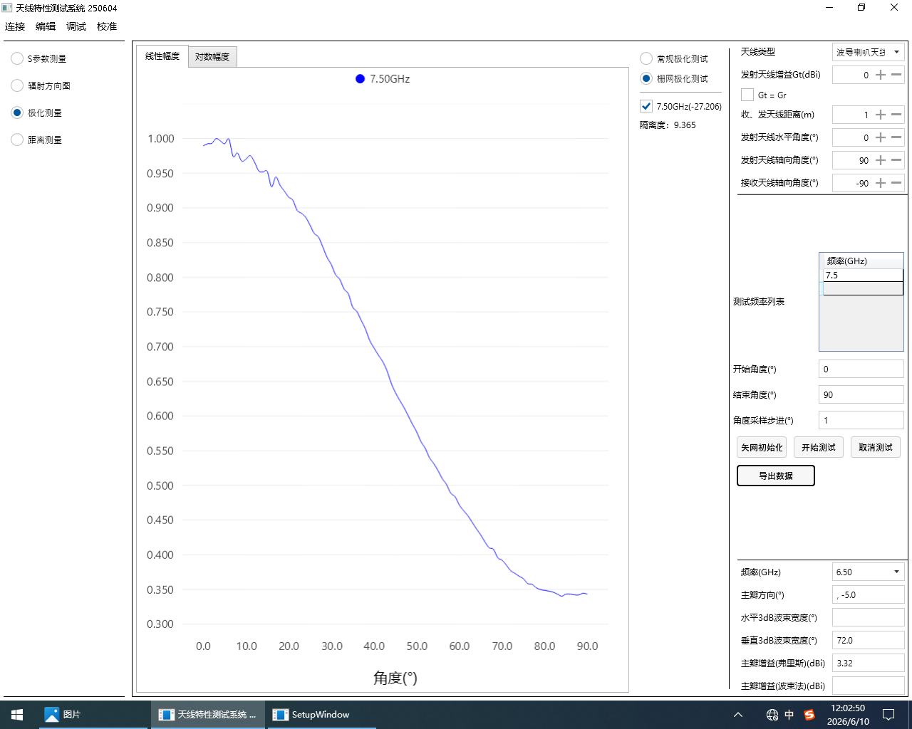
图6
4.电磁波在空间传播中与距离的关系测量
实验测得的接收到的信号与距离的关系曲线如图7所示。
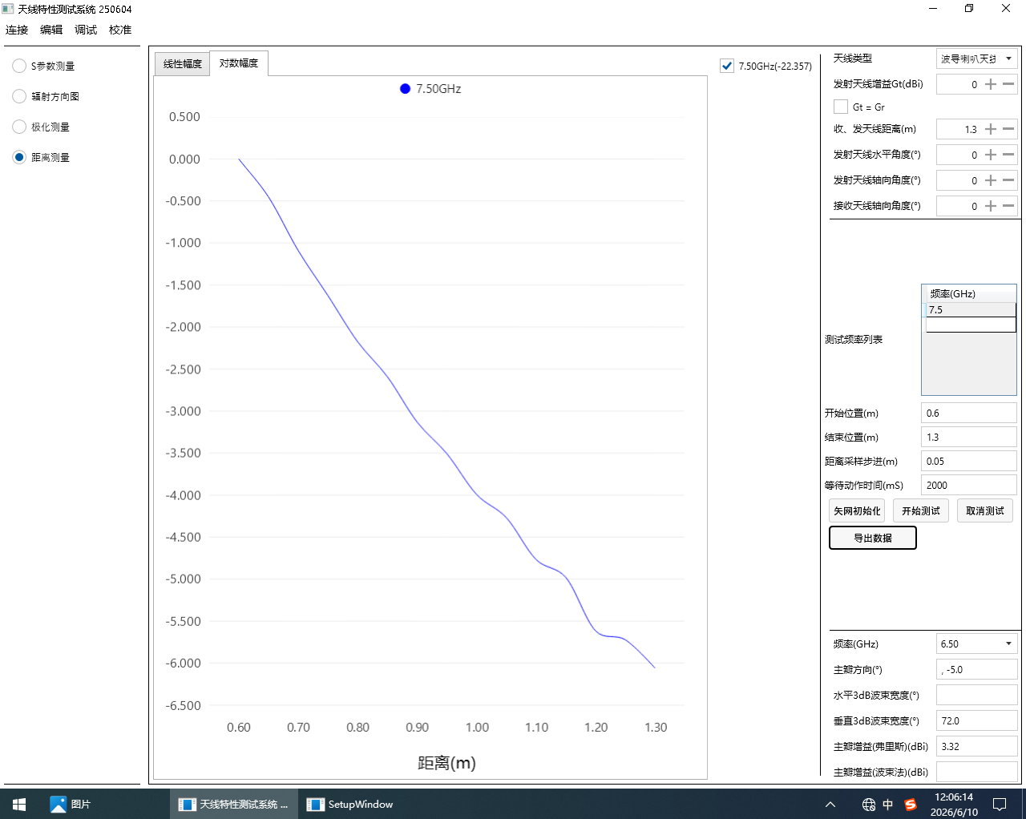
图7
二、实验数据分析
1.实验问题分析
（1）天线测量过程中主要存在哪些误差来源？为提高测量准确性，应采取哪些改进措施？
误差来源：
①测量前可能没有正确进行矢量网络分析仪的初始化和校准，导致系统本身存在误差。
②测量时可能没有严格校准极化方向，导致极化方向不匹配，出现误差。
③测量时的微波屏蔽板可能未能完全屏蔽外来电磁波，从而导致外界电磁干扰，出现误差。
④仪器操作不当，如连接线接触不良等也可能引起测量误差。
改进措施：
①每次测量前对矢量网络分析仪进行校准，并在每次测量前进行矢网初始化，确保仪器处于零基准状态。
②每次测量前，确保发射天线与接收天线的极化方向完全一致。
③测量时使用微波屏蔽板，减少外界电磁干扰，同时避免人员或金属物体靠近测量区域。
④每次测量前确保连接线连接可靠，端口连接正确，测量时规范操作。
- 根据实验数据绘制电磁波传播功率与距离的关系曲线。该曲线接近$\frac{1}{R}$，$\frac{1}{R^{2}}$，还是$\frac{1}{R^{3}}$？与理论预期是否一致？
电磁波传播功率与距离的关系曲线如图8所示。可以看出，该曲线接近$\frac{1}{R^{2}}$，符合弗里斯传输公式$\frac{P_{r}(W)}{P_{t}(W)}={\left(\frac{λ\left(m\right)}{4πR\left(m\right)}\right)}^{2}{G_{t}G}_{r}$，与理论预期一致。

图8
- 根据数据作出发射喇叭天线极化曲线，横坐标为天线极化角度θ。
发射喇叭天线极化曲线如图9所示。

图9

（4）回答问题：
①从极化特性曲线判断，接收功率随发射天线极化角θ的变化更符合cosθ还是cos²θ关系？
从图9中可以看出，接收功率随发射天线极化角θ的变化更符合cos²θ关系。
②若收发喇叭天线的极化角相差90°，且极化栅网相对于发射天线的极化方向为45°，极化栅网会对接收功率产生怎样的影响？
当收发喇叭天线的极化角相差90°，两者将处于正交极化状态，理论的接收功率为零。而极化栅网相对于发射天线的极化方向为45°，发射信号经栅网后极化方向会变化45°，其与接收天线极化方向的夹角也会变为45°。因此，此时的信号在接收天线的极化方向上会产生分量，接收功率为发射功率的一半。
- 计算发射天线的远区场距离，并判断本实验是否满足远场测量条件。
由于实验测量的是3公分波段（8-12GHz）角锥喇叭天线，故$\frac{2D_{H}D_{E}}{λ}=20.23cm$。而实验中的测量距离范围为0.6-1.3m，符合$r≫\frac{2D_{H}D_{E}}{λ}$的远区场条件。
- 分别计算收、发天线理论增益与半功率波束宽度（取k ≈ 1），并给出分析结论。
接收天线：
理论增益$G=0.51\frac{4πD_{H}D_{E}}{λ^{2}}=105.43$，
H面半功率波束宽度$2θ_{0.5}=1.18\frac{λ}{D_{H}}=0.251rad$，
E面半功率波束宽度$2θ_{0.5}=0.89\frac{λ}{D_{E}}=0.254rad$。
发射天线：
理论增益$G=0.51\frac{4πD_{H}D_{E}}{λ^{2}}=21.60$，
H面半功率波束宽度$2θ_{0.5}=1.18\frac{λ}{D_{H}}=0.432rad$，
E面半功率波束宽度$2θ_{0.5}=0.89\frac{λ}{D_{E}}=0.722rad$。
结论：对比两者数据可以看出，口径较大的天线理论增益较高，半功率波束宽度较小；口径较小的天线理论增益较低，半功率波束宽度较大。
- 当收发天线相同时，可采用哪种简便方法测量天线增益？试分析测量中如何减小或消除系统误差。
由于收发天线相同，故两者增益相同。因此可以利用发射天线发出固定频率、功率P_{t}的波，测量接收天线的接收功率P_{r}，利用弗里斯公式，则可得到天线增益$G(dB)=\frac{1}{2}\left[20\lg\left(\frac{4πR}{λ}\right)−\left(P_{t}(dB)−P_{r}(dB)\right)\right]$。
减小或消除系统误差的方法：
①测量完成后将发射天线与接收天线对换，重新测量并计算天线增益，减少天线实际可能不完全一致造成的系统误差。
②多次测量取平均值，减小环境因素等偶然因素导致的误差。
- 根据测试数据分别绘制发射喇叭天线水平面与垂直面的极坐标辐射方向图，并对天线整体性能进行评估。

图8 图9
喇叭天线水平面的极坐标辐射方向图如图8所示，垂直面的极坐标辐射方向图如图9所示。从图中可以看出，在8.5GHz频率下，天线的主瓣宽度最小，旁瓣电平最低，说明在该频率下天线方向性良好，辐射能量主要集中在主瓣方向，增益较高，辐射性能较好。
- 对比半功率波束宽度的理论计算值与实验实测值，并论述分析。
所选频率为6.5GHz，$λ=\frac{c}{f}=4.62cm$。
水平方向半功率波束宽度理论值$2θ_{0.5}=1.18\frac{λ}{D_{H}}=38.1°$，测量值42.0°。
垂直方向半功率波束宽度理论值$2θ_{0.5}=0.89\frac{λ}{D_{E}}=63.7°$，测量值72.0°。
理论值和测量值较为接近，但理论值比实际值略大一些，这可能是由于外界电磁干扰、实际天线与理论模型的差异、测量误差等导致的。
- 试解释在±90°时辐射方向图测量值（提示：跟背景噪声比较）
在±90时，理论接收功率为0。因此，此时测得的接收功率实际上是背景噪声引起的误差。由此可以发现，对于一些精度要求较高的实验，需要严格控制周围环境，尽可能减少可能的干扰，从而减小误差。
（11）比较角锥喇叭天线辐射特性的实验实测结果与CST仿真结果，并给出结论。
比较实验实测测量结果与CST仿真结果，可以发现两者辐射方向图基本一致，但实际测得的驻波比、增益等具体数值有一定差异，这可能是由于实验环境干扰、天线实际尺寸与理论有一定差异、测量误差等原因造成的。

三、实验总结
1.收获与体会
本次喇叭天线辐射特性测量实验，围绕天线方向图、波束宽度、极化特性以及电磁波空间传播衰减规律展开实操验证，将课堂上抽象的电磁场与天线理论落地到实测场景，极大加深了我对天线工作原理的认知。实验过程中，我熟练掌握了天线综合测控平台的使用方法，完成了驻波比、S21参数、辐射方向图等物理量的测量。通过把实测数据和理论计算结果比对分析，系统梳理了实验误差来源，锻炼了实验数据分析、问题排查的实操能力。同时我也意识到，精密射频测量对实验条件要求严苛，矢量网络分析仪未完成校准会带来系统性基准偏差，实验室周边杂散电磁辐射会造成数据随机抖动，硬件精度、测试环境都会显著影响最终结果。这次实践打通了电磁理论和工程应用之间的壁垒，这些都为我怕后续的课程学习与具体实践积累了宝贵的实操经验。
2.改进建议
①仪器方面：建议提前对各类仪器进行检修，定期更换易老化或损坏的器件，降低器件损耗对测量的干扰。
②实验环境：可以对测试教室增设简易电磁屏蔽围挡，削弱外界手机等电子设备产生的噪声干扰，提升方向图测量的数据准确性。

